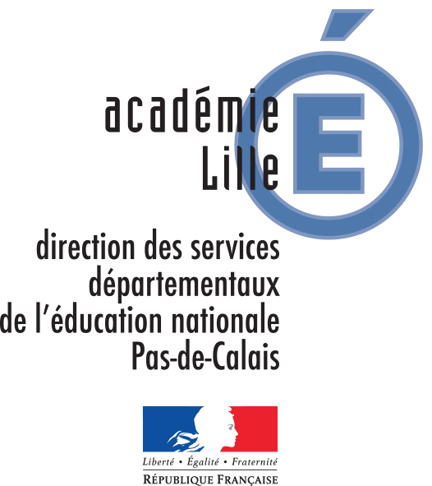 | CLASSES MOBILES 62  Année scolaire 201__ – 201__  CAHIER DES CHARGES | 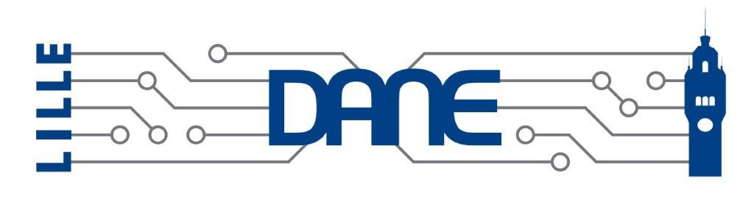

Présentation du projet
Le dispositif « classes mobiles numériques 62 », mis en œuvre par la Direction des Services Départementaux de l’Education Nationale du Pas-de-Calais, a pour objectif de doter temporairement des écoles ne disposant pas d’un équipement numérique suffisant mais dont la volonté d’intégrer les usages du Numérique dans les pratiques d’enseignement est forte.

La mise en place d’activités exploitant le numérique, autour d’un projet construit et réfléchi, a également pour but de présenter aux municipalités l’intérêt de ces techniques dans les pratiques pédagogiques ordinaires de la classe et de les inciter à mettre en place un plan d’équipement à destination des écoles.

Les acteurs de l’opération

- L’école : Le directeur de l’école prend contact avec la municipalité afin de l’informer du dispositif et l’invite à découvrir sa mise en œuvre.

- L’enseignant rédige un projet pédagogique et apporte sa contribution active à sa mise en œuvre. Il prend contact avec le conseiller pédagogique départemental au numérique éducatif, l’enseignant référent pour les usages du numérique (eRUN) et les conseillers pédagogiques de sa circonscription pour l’aider dans sa démarche.

- L’IEN de la circonscription donne son avis sur la candidature d’une classe, inscrit le dispositif dans le plan de travail de l’eRUN du secteur et met à disposition un conseiller pédagogique pour accompagner le dispositif.

- La Direction des services départementaux de l’Education nationale et la Délégation Académique au Numérique pour l’Education apportent un soutien financier à l’opération en assurant la mise à disposition des matériels prêtés, ainsi qu’un soutien technique et pédagogique.

- Le réseau des enseignants Référents pour les usages du numérique de la DSDEN : le Conseiller pédagogique départemental au Numérique éducatif régule et accompagne la mise en œuvre du dispositif, en lien l’Enseignant Référent pour les Usages du Numérique (eRUN) de la circonscription. L’eRUN prend également contact avec la municipalité afin de présenter le dispositif et étudier un plan d’équipement matériel de l’école.

- Des partenaires industriels peuvent être associés à l’opération par le prêt de matériels (ordinateurs, tablettes, TBI, moyens innovants de connexion à l’Internet…).

Les différentes phases de mise en œuvre du dispositif

- Le repérage des classes candidates :

Les écoles peuvent se porter spontanément candidates ou y être invitées par l’inspecteur de l’Éducation nationale qui aura repéré un niveau d’équipement insuffisant dans une école justifiant d’un taux de validation déficitaire des compétences B2I.

Le repérage des écoles susceptibles de s’inscrire dans ce dispositif peut également être réalisé par le CPD au Numérique éducatif ou les eRUN.

- Le traitement des candidatures :

  - L’inspecteur de l’Éducation nationale de la circonscription donne son avis sur la candidature d’une classe et la transmet au CPD au Numérique éducatif pour la mise en œuvre.

  - L’IEN en charge du numérique réunit périodiquement une commission chargée d’examiner les candidatures, d’élaborer un calendrier de déploiement des classes mobiles numériques et transmet ses propositions à Monsieur le Directeur académique des services de l’Éducation nationale du Pas-de-Calais pour décision.

- La mise en œuvre de la classe mobile numérique :

- Le prêt des matériels se fait pour des durées égales aux trimestres scolaires.

- L’eRUN accompagne l’enseignant pendant cette période.

- Le directeur de l’école assure la médiatisation du dispositif. Lors de la dernière journée, les parents, les élus, les différents partenaires, la presse… sont invités à assister à un moment de présentation des travaux par les élèves.

Ce temps d’échanges a aussi pour objectif de rassurer les parents quant à l’utilisation de l’outil numérique, de convaincre les décideurs locaux de l’intérêt de disposer de ces matériels, en démontrant les plus values apportées par les usages du Numérique.

- Au terme de la mise en œuvre de la classe mobile numérique, l’eRUN contacte la municipalité pour proposer des solutions d’équipement dans la ou les écoles de la commune.

4. La valorisation des productions

Les outils produits dans le cadre des classes mobiles (productions d'élèves, vidéos, diaporamas…) pourront être valorisés par le biais des sites institutionnels (DANE, Prim à bord, pédagogie-62,…).

L’évaluation du dispositif

Le taux de validation des compétences du B2i pour les élèves ayant bénéficié de ce dispositif, ainsi que l’entrée dans des démarches d’équipement par les municipalités concernées, seront des indicateurs privilégiés qui permettront d’évaluer le dispositif "classes mobiles numériques 62".

Un bilan départemental annuel sera adressé à Monsieur le Directeur académique des services de l’Éducation nationale du Pas-de-Calais et à Monsieur le Délégué Académique au Numérique.

